**SISTEMA DE CADASTRO DE USUARIOS**

**MANUAL DE CONFIGURAÇÃO E INSTALAÇÃO**

Nome: Igo Jeferson Barros Coelho RM: 30967

Nome: Giuliane Lira Monteiro RM: 31489

Nome: Phillipe Andrade Carvalho RM: 31040

**SUMÁRIO**

**1 - INTRODUÇÃO**

**2 - DOWNLOAD DA APLICAÇÃO:**

**3- IMPORTANDO O PROJETO NO ECLIPSE:**

**4- CRIANDO BANDO DE DADOS:**

# 1 - INTRODUÇÃO

Para darmos início a instalação e configuração do sistema é pré requisito já ter instalado e configurado em sua máquina as seguintes ferramentas: Java última versão com JDK8 ou versão superior , Eclipse com Tomcat v7 ou superior , My SQL server 5.6 ,My SQL workbanch 6.3CE.

Abaixo segue os links para download destas ferramentas:

Eclipse:

<https://eclipse.org/downloads/>

Java JDK:

<http://www.oracle.com/technetwork/pt/java/javase/downloads/jdk8-downloads-2133151.html>

Apache Tomcat:

<https://tomcat.apache.org/download-70.cgi>

Java:

<https://java.com/pt_BR/download/>

MySQL e MySQL workbanch:

<https://dev.mysql.com/downloads/installer/>

# 2 – Download da aplicação:

Para iniciar o download da aplicação o usuário deverá ter uma conta em <https://github.com/> .

Uma vez que o cadastro foi feito a página do projeto deverá ser acessada: <https://github.com/IgoJeferson/sct>

Uma vez acessada a pagina deve-se clicar em clone or download conforme imagem abaixo:

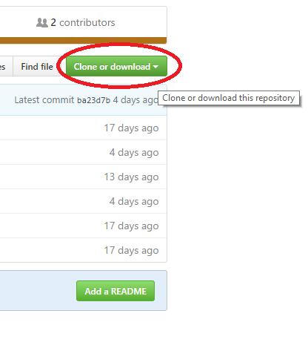

Em seguida clicar em Download ZIP:

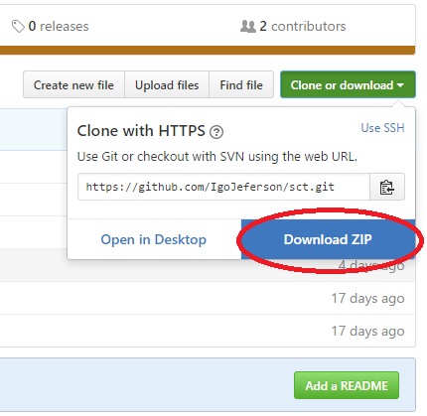

# 3- Importando o projeto no Eclipse:

Descompacte o zip na pasta usada como workspace e abra o Eclipse.

Com o Eclipse aberto clicar com o botão direito no canto esquerdo da tela na aba Projec Explore clicar na opção import e depois em import novamente.

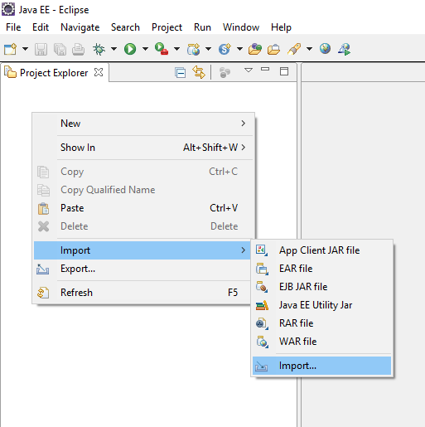

Clicar em “Existing Project sinto Workspace” e depois em next:

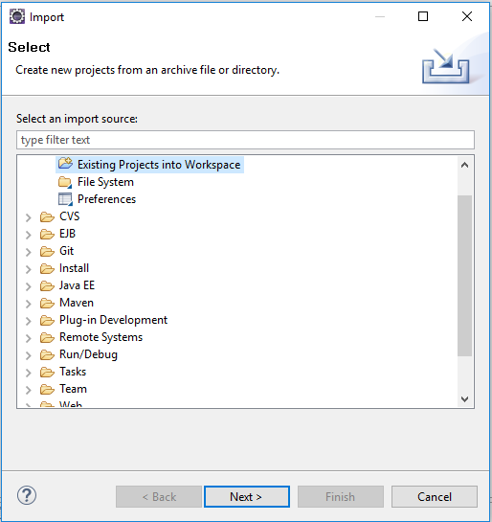

Clicar em browse e selecionar a pasta do projeto na pasta na pasta do workspace.

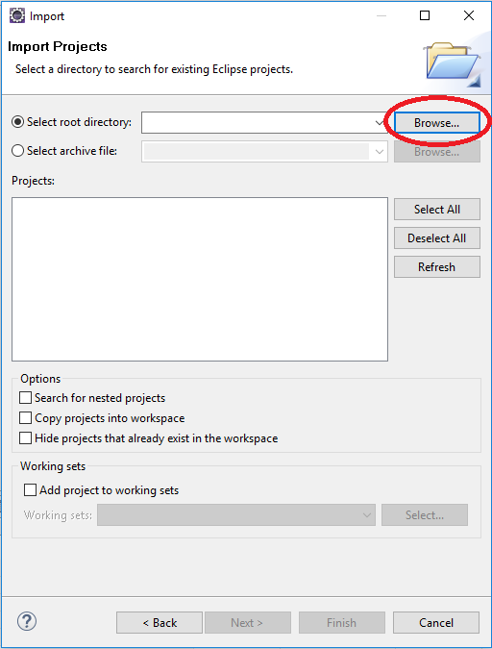

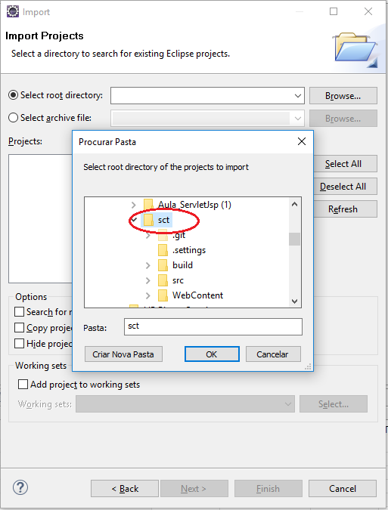

Após selecionar a pasta raiz do projeto marcar o check box conforme Step1 e em seguida clicar em finish (Step2)

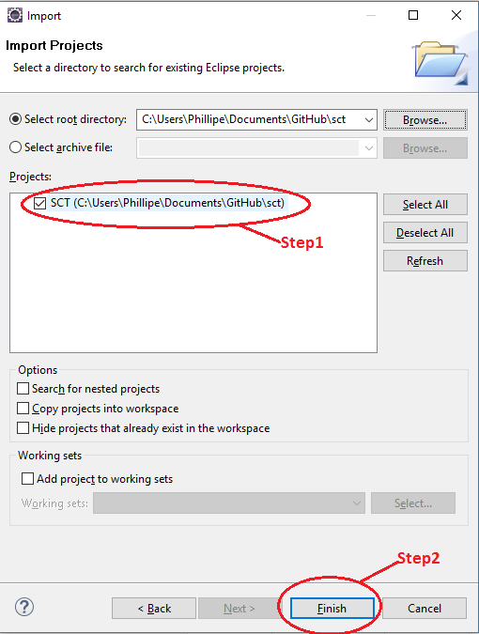

Após isto ir em buildpatch e configurar as bibliotecas do projeto. Conforme especificado na documentação da aplicação.

Uma vez tendo as bibliotecas configuradas deve-se adicionar a aplicação ao tomcat, na aba server clique com o botão direito em cima de tomcat depois clique em Add na Remove (**Atenção certifique que o tomcat está devidamente instalado e startado**)

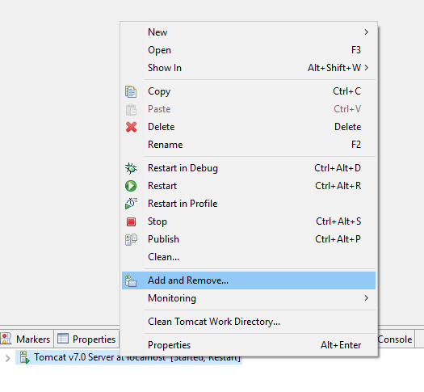

Após clicar em Add and Remove uma nova janela irá se abrir , selecione o projeto do lado esquerdo da tela e clique no botão “ADD>” logo em seguida clicar em “Finish”

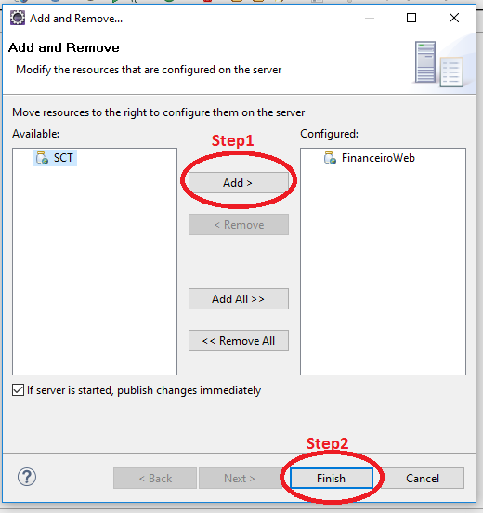

Em seguida Restart o tomcat, clique com o botão direto no tomcat na aba server e em seguida na opção Restart

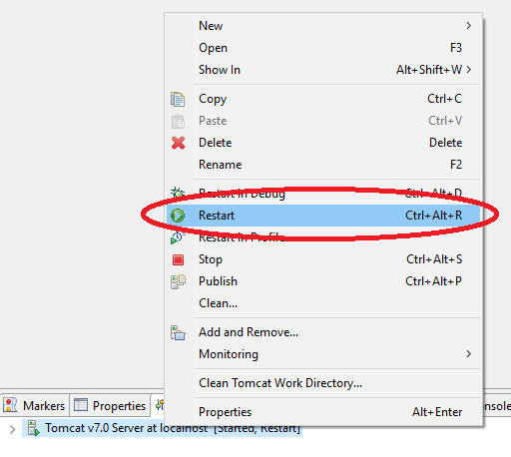

# 4- Criando bando de dados:

Abra o MYSQL workbanch e no canto superior esquerdo clique em create a new schema.

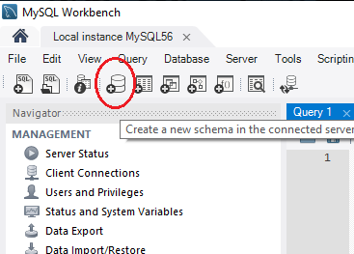

Nomeie a nova Schema com o nome “sct” após isso clicar em apply

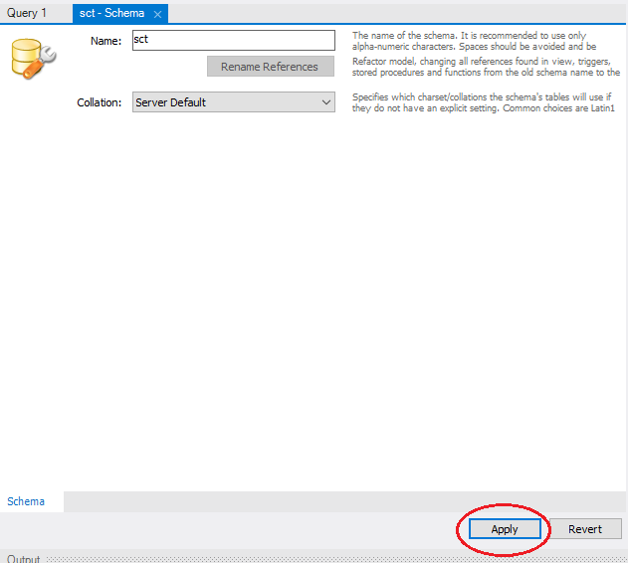

Volte ao Eclipse expanda o pacote “br.com.fiap.sct.teste” clique com o botão direito na classe Main , na opção “Run As”, Java Application

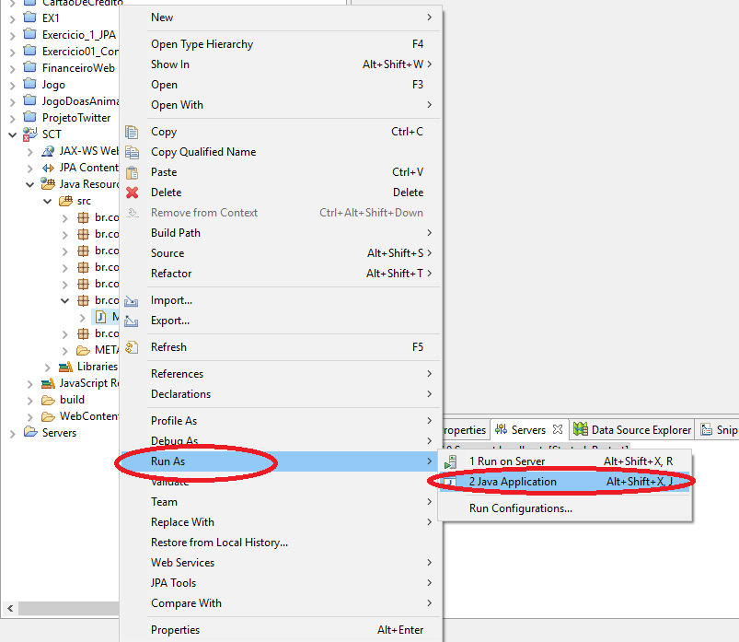

# 

Se todos os passos forem executados corretamente o console exibirá a mensagem de que as tabelas foram criadas com sucesso.

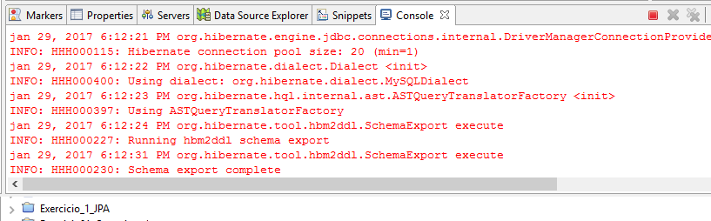

Após isso a aplicação estará instalada e configurada, pronta para uso.